Penning-Voorgevoel
Gedicht van de Week
Week 22- 2020
www.arspoetica.nl

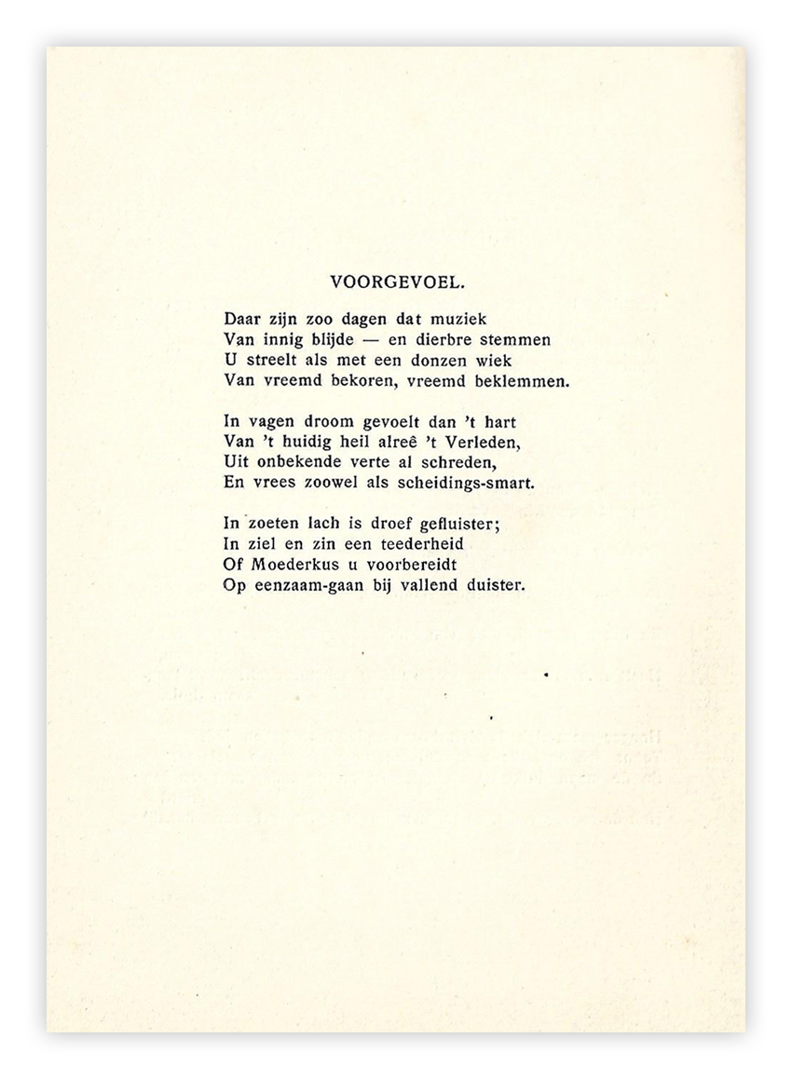

De dichter van deze week is een op zichzelf staand figuur: hij werd geprezen door o.a. Albert Verwey en ook gezien als een wegbereider van de beweging van tachtig aan het eind van de negentiende eeuw.
Hij werd geboren in Schiedam en werkte als boekhouder totdat dit onmogelijk werd (zie onder). Daarna woonde hij in Rijswijk (Z-H) bij zijn zuster, later woonde hij in Den Haag, waar hij overleed.
W.L. Penning (1840-1924) is vooral bijzonder omdat hij het genre van de epische poëzie in enkele lange gedichten heeft vormgegeven: o.a. Benjamin’s Vertellingen (1898) en Tom’s Dagboek (1910).
Toen hij later blind werd hielp Verwey hem met het persklaar maken van zijn gedichten.
De genoemde langere gedichten zijn een verbeelding van zijn jeugd, in de bundel waaruit het gedicht van de week afkomstig is, wil hij zich juist losmaken van zijn jeugd in lyrische gedichten.
Het gedicht beschrijft die voorbije jeugd in weemoed : een “eenzaam-gaan” waarbij de “Moederkus” hopelijk troost biedt in de “scheidings-smart”.
Het gedicht is gepubliceerd in en overgenomen uit “Kamermuziek” (1903).

